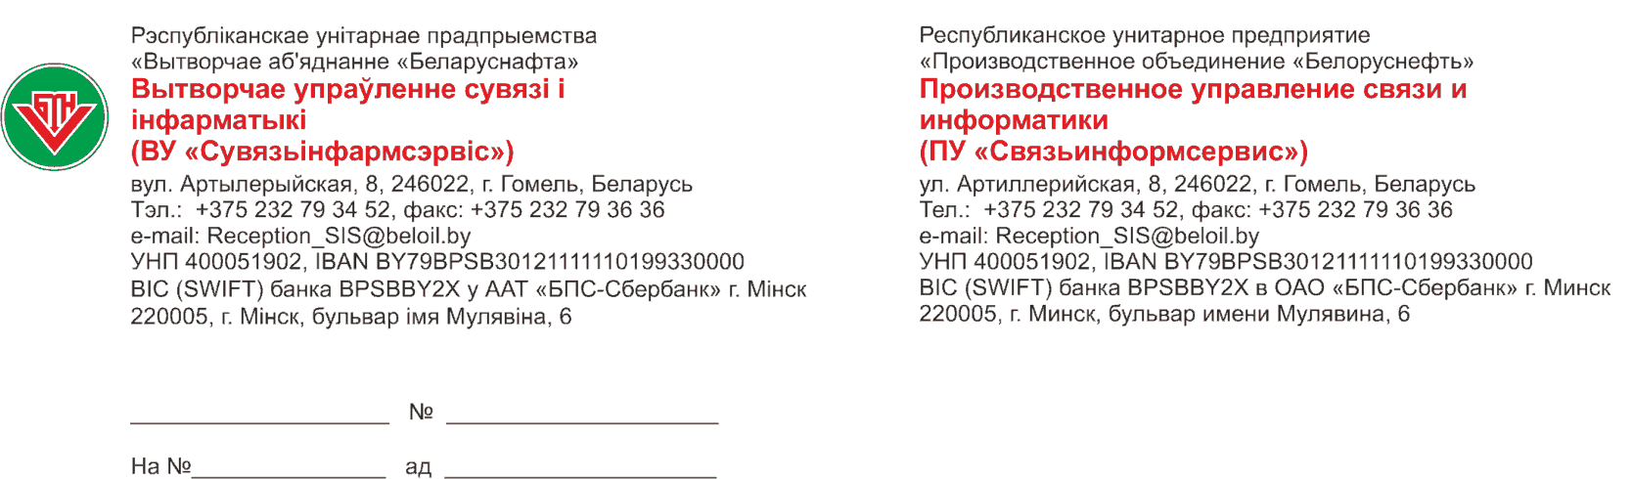

Заместителю генерального директора

по обеспечению углеводородным сырьем и реализации продукции

Каморникову С.С.

О доработках механизмов консолидации

В ответ на Ваше письмо № 31.3-06/01022 от 02.02.2022 сообщаем Вам, что указанные в Вашем письме работы могут быть выполнены в срок до 04.03.2022. При этом:
- доработки КИС НПО в части добавления реквизита «Тип АЗС» и выгрузки в консолидированную базу данных могут быть выполнены до 18.02.2022, общая трудоемкость – 10 чел.дней, исполнитель ПУ «Связьинформсервис».
- заполнение реквизита «Тип АЗС» справочника «Склады» в КИС НПО предприятий по обеспечению нефтепродуктами, требуемый срок – до 14.02.2022, исполнители: ответственные пользователи предприятий по обеспечению нефтепродуктами;
- доработка на стороне SAP BW, ориентировочная трудоемкость - 5 чел.дней, ориентировочный срок – 28.02.2022, исполнитель: ПУ «Связьинформсервис»;
- доработка на стороне SAP BO /отчетность/ – ориентировочная трудоемкость 3 чел.дня, ориентировочный срок – 04.03.2022, исполнитель: ПУ «Связьинформсервис».
Просим согласовать выполнение работ по указанной схеме, а также организовать заполнение реквизита «Тип АЗС» справочника «Склады» в КИС НПО предприятий по обеспечению нефтепродуктами с 11.02.2022 по 14.02.2022.

Начальник управления Д.Н.Шенец

12-13 Бенчук П.Н. 2663

2022 02 08 Ответ ЦА на вх 01022.doc

